Publicado no D.O.C. São Paulo,155, Ano 66, Terça-feira

10 de Agosto de 2021

GABINETE DO PREFEITO
RICARDO NUNES
LEIS
LEI Nº 17.591, DE 9 DE AGOSTO DE 2021
(PROJETO DE LEI Nº 526/19, DO VEREADOR
RODRIGO GOULART – PSD)
Denomina Rua Cabo PM Fernando Flavio
Flores o logradouro que especifica localizado no Distrito de Cidade Dutra, Subprefeitura da Capela do Socorro.
RICARDO NUNES, Prefeito do Município de São Paulo, no uso das atribuições que lhe são conferidas por lei, faz saber que a Câmara Municipal, em sessão de 14 de julho de 2021, decretou e eu promulgo a seguinte lei:
Art. 1º Fica denominado Rua Cabo PM Fernando Flavio Flores o logradouro formado pela alça de acesso à Ponte Vitorino
Goulart da Silva e pela rua sem denominação, com início na Ponte Vitorino Goulart da Silva e término na Praça Automóvel Clube Paulista, localizado no Setor 162, Quadras 35, 36, 66 e 225, situado no Distrito de Cidade Dutra, na Subprefeitura da Capela do Socorro.
Art. 2º As despesas decorrentes da execução desta Lei correrão por conta das dotações orçamentárias próprias, suplementadas se necessário.
Art. 3º Esta Lei entra em vigor na data de sua publicação.
PREFEITURA DO MUNICÍPIO DE SÃO PAULO, aos 9 de agosto de 2021, 468º da fundação de São Paulo.
RICARDO NUNES, PREFEITO
JOSÉ RICARDO ALVARENGA TRIPOLI, Secretário Municipal da Casa Civil
EUNICE APARECIDA DE JESUS PRUDENTE, Secretária Municipal de Justiça
Publicada na Casa Civil, em 9 de agosto de 2021.

LEI Nº 17.592, DE 9 DE AGOSTO DE 2021
(PROJETO DE LEI Nº 574/20, DO VEREADOR
AURÉLIO NOMURA – PSDB)
Denomina Professor Irineu Gomes Varella a sala de projeções do Planetário Professor Aristóteles Orsini, situado no Parque Ibirapuera.
RICARDO NUNES, Prefeito do Município de São Paulo, no uso das atribuições que lhe são conferidas por lei, faz saber que a Câmara Municipal, em sessão de 14 de julho de 2021, decretou e eu promulgo a seguinte lei:
Art. 1º Fica denominada Professor Irineu Gomes Varella a sala de projeções do Planetário Professor Aristóteles Orsini, situado no Parque Ibirapuera, nesta Capital.
Art. 2º As despesas decorrentes da execução desta Lei correrão por conta das dotações orçamentárias próprias, suplementadas se necessário.
Art. 3º Esta Lei entra em vigor na data de sua publicação.
PREFEITURA DO MUNICÍPIO DE SÃO PAULO, aos 9 de agosto de 2021, 468º da fundação de São Paulo.
RICARDO NUNES, PREFEITO
JOSÉ RICARDO ALVARENGA TRIPOLI, Secretário Municipal da Casa Civil
EUNICE APARECIDA DE JESUS PRUDENTE, Secretária Municipal de Justiça
Publicada na Casa Civil, em 9 de agosto de 2021.

LEI Nº 17.593, DE 9 DE AGOSTO DE 2021
(PROJETO DE LEI Nº 660/19, DO VEREADOR
MILTON FERREIRA – PODEMOS)
Acrescenta a denominação Associação Portuguesa de Desportos à Rua Azurita.
RICARDO NUNES, Prefeito do Município de São Paulo, no uso das atribuições que lhe são conferidas por lei, faz saber que a Câmara Municipal, em sessão de 14 de julho de 2021, decretou e eu promulgo a seguinte lei:
Art. 1º Fica acrescido à denominação da Rua Azurita, situada no bairro do Canindé, o nome Associação Portuguesa de Desportos, passando, portanto, a denominar-se Rua Azurita
– Associação Portuguesa de Desportos.
Art. 2º As despesas decorrentes da execução desta Lei correrão por conta das dotações orçamentárias próprias, suplementadas se necessário.
Art. 3º Esta Lei entra em vigor na data de sua publicação.
PREFEITURA DO MUNICÍPIO DE SÃO PAULO, aos 9 de agosto de 2021, 468º da fundação de São Paulo.
RICARDO NUNES, PREFEITO
JOSÉ RICARDO ALVARENGA TRIPOLI, Secretário Municipal da Casa Civil
EUNICE APARECIDA DE JESUS PRUDENTE, Secretária Municipal de Justiça
Publicada na Casa Civil, em 9 de agosto de 2021.

LEI Nº 17.594, DE 9 DE AGOSTO DE 2021
(PROJETO DE LEI Nº 396/19, DOS VEREADORES GILSON BARRETO – PSDB, DELEGADO
PALUMBO – MDB E MARCELO MESSIAS – MDB)
Autoriza os serviços de zeladoria pelas Subprefeituras e pela Prefeitura de São Paulo em loteamentos irregulares localizados no
Município de São Paulo e dá outras providências.
RICARDO NUNES, Prefeito do Município de São Paulo, no uso das atribuições que lhe são conferidas por lei, faz saber que a Câmara Municipal, em sessão de 14 de julho de 2021, decretou e eu promulgo a seguinte lei:
Art. 1º Ficam autorizados os serviços de zeladoria, regularização e adequação das ruas pelas Subprefeituras e pela Prefeitura de São Paulo, nos loteamentos precários e irregulares do Município de São Paulo, de acordo com a Lei nº 16.050/14.
Paragrafo único. (VETADO) Art. 2º O Poder Executivo regulamentará a presente Lei, no que couber, no prazo de 60 (sessenta) dias a contar da data de sua publicação.
Art. 3º As despesas com a execução desta Lei correrão por conta de dotações orçamentárias próprias, suplementadas se necessário.
Art. 4º Esta Lei entra em vigor na data de sua publicação.
PREFEITURA DO MUNICÍPIO DE SÃO PAULO, aos 9 de agosto de 2021, 468º da fundação de São Paulo.
RICARDO NUNES, PREFEITO
JOSÉ RICARDO ALVARENGA TRIPOLI, Secretário Municipal da Casa Civil
EUNICE APARECIDA DE JESUS PRUDENTE, Secretária Municipal de Justiça
Publicada na Casa Civil, em 9 de agosto de 2021.

DECRETOS

DECRETO Nº 60.443, DE 9 DE AGOSTO DE 2021
Denomina Praça Rubens Sellera Lima o
espaço público que especifica, CODLOG
53.384-0, situado no Distrito de Cidade
Dutra, Subprefeitura de Capela do Socorro.
RICARDO NUNES, Prefeito do Município de São Paulo, no uso da atribuição conferida pelo inciso XI do artigo 70 da Lei Orgânica do Município de São Paulo e à vista do que consta do processo administrativo nº 6510.2021/0005801-7,
D E C R E T A:
Art. 1º Fica denominado Praça Rubens Sellera Lima, CODLOG 53.384-0, o Espaço Livre (2) identificado na planta de loteamento AU 0545, delimitado pelas ruas Nossa Senhora de Nazaré e Transamazônica, pela Avenida Senador Teotônio Vilela e pela Viela 3, situado no setor 95, quadra 51, Distrito de Cidade Dutra, Subprefeitura de Capela do Socorro.
Art. 2º As despesas com a execução deste decreto correrão por conta das dotações orçamentárias próprias.
Art. 3º Este decreto entrará em vigor na data de sua publicação.
PREFEITURA DO MUNICÍPIO DE SÃO PAULO, aos 9 de agosto de 2021, 468º da fundação de São Paulo.
RICARDO NUNES, PREFEITO
CESAR ANGEL BOFFA DE AZEVEDO, Secretário Municipal de Urbanismo e Licenciamento
JOSÉ RICARDO ALVARENGA TRIPOLI, Secretário Municipal da Casa Civil
EUNICE APARECIDA DE JESUS PRUDENTE, Secretária Municipal de Justiça
RUBENS NAMAN RIZEK JUNIOR, Secretário de Governo Municipal
Publicado na Secretaria de Governo Municipal, em 9 de agosto de 2021.

DECRETO Nº 60.444, DE 9 DE AGOSTO DE 2021
Estende a denominação da Rua Francisco
Bazin, CODLOG 28.101-8, situada no
Distrito do Jaraguá, Subprefeitura de
Pirituba/Jaraguá.
RICARDO NUNES, Prefeito do Município de São Paulo, no uso da atribuição conferida pelo inciso XI do artigo 70 da Lei
Orgânica do Município de São Paulo e à vista do que consta do processo administrativo nº 6017.2021/0021421-3,
D E C R E T A:
Art. 1º Fica estendida a denominação da Rua Francisco Bazin, CODLOG 28.101-8, conferida pelo Decreto nº 18.288, de 6 de outubro de 1982, situada no Distrito do Jaraguá, Subprefeitura de Pirituba/Jaraguá, ao trecho conhecido por RP sem denominação, CODLOG 79.559-3, identificada como Rua Francisco Bazin na planta de parcelamento do solo AU 01.1838.38 – Loteamento Vila Santa Lucrécia, da Coordenadoria de Cadastro e Sistema Eletrônico de Licenciamento – CASE, da Secretaria Municipal de Urbanismo e Licenciamento, que constitui seu prolongamento natural (setor 188 – quadra 007), passando a via a ter os seguintes pontos de referência:
I - início: 40 (quarenta) metros aquém da Rua Guilherme Branca;
II - término: logradouro conhecido como Rua Ilha dos Sete Engenhos.
Art. 2º As despesas com a execução deste decreto correrão por conta das dotações orçamentárias próprias, suplementadas se necessário.
Art. 3º Este decreto entrará em vigor na data de sua publicação.
PREFEITURA DO MUNICÍPIO DE SÃO PAULO, aos 9 de agosto de 2021, 468º da fundação de São Paulo.
RICARDO NUNES, PREFEITO
CESAR ANGEL BOFFA DE AZEVEDO, Secretário Municipal de Urbanismo e Licenciamento
JOSÉ RICARDO ALVARENGA TRIPOLI, Secretário Municipal da Casa Civil
EUNICE APARECIDA DE JESUS PRUDENTE, Secretária Municipal de Justiça
RUBENS NAMAN RIZEK JUNIOR, Secretário de Governo Municipal
Publicado na Secretaria de Governo Municipal, em 9 de agosto de 2021.

DECRETO Nº 60.445, DE 9 DE AGOSTO DE 2021
Denomina Travessa Correntina o logradouro que especifica, CODLOG
59.330-3, situado no Distrito de Itaquera, Subprefeitura de Itaquera.
RICARDO NUNES, Prefeito do Município de São Paulo, no uso da atribuição conferida pelo inciso XI do artigo 70 da Lei Orgânica do Município de São Paulo e à vista do que consta do processo administrativo nº 6017.2021/0022307-7,
D E C R E T A
Art. 1º Fica denominada Travessa Correntina, CODLOG 59.330-3, a travessa conhecida por RP sem denominação e por Travessa Imbaçal, identificada como “rua particular” na planta de parcelamento do solo AU 05.4224.85, da Coordenadoria de Cadastro e Sistema Eletrônico de Licenciamento – CASE, da Secretaria Municipal de Urbanismo e
Licenciamento, com início na Rua Jucuruçu e término na Rua Imbaçal (setor 138, quadras 32 e 357), situada no Distrito de Itaquera, Subprefeitura de Itaquera.
Art. 2º As despesas com a execução deste decreto correrão por conta das dotações orçamentárias próprias, suplementadas se necessário.
Art. 3º Este decreto entrará em vigor na data de sua publicação.
PREFEITURA DO MUNICÍPIO DE SÃO PAULO, aos 9 de agosto de 2021, 468º da fundação de São Paulo.
RICARDO NUNES, PREFEITO
CESAR ANGEL BOFFA DE AZEVEDO, Secretário Municipal de Urbanismo e Licenciamento
JOSÉ RICARDO ALVARENGA TRIPOLI, Secretário Municipal da Casa Civil
EUNICE APARECIDA DE JESUS PRUDENTE, Secretária Municipal de Justiça
RUBENS NAMAN RIZEK JUNIOR, Secretário de Governo Municipal
Publicado na Secretaria de Governo Municipal, em 9 de agosto de 2021.

DECRETO Nº 60.446, DE 9 DE AGOSTO DE 2021
Confere nova redação ao artigo 6º do
Decreto nº 59.326, de 2 de abril de
2020, com a finalidade de prorrogar o
período de concessão de carência para o
pagamento da retribuição mensal estabelecida nas hipóteses de permissão de uso de caráter social, a título oneroso, e de locação social, de imóveis vinculados aos programas habitacionais do Município de São Paulo.
RICARDO NUNES, Prefeito do Município de São Paulo, no uso das atribuições que lhe são conferidas por lei, CONSIDERANDO a continuidade da situação de emergência e de calamidade pública no Município de São Paulo, reconhecidas pelos Decretos Municipais nº 59.283, de 16 de março de 2020 e nº 59.291, de 20 de março de 2020,
D E C R E T A:
Art. 1º O artigo 6º do Decreto nº 59.326, de 2 de abril de
2020, passa a vigorar com a seguinte redação:
“Art. 6º Fica concedida até 30 de setembro de 2021 carência para o pagamento da retribuição mensal nas hipóteses de permissão de uso de caráter social, a título oneroso, e de locação social de imóveis vinculados aos programas habitacionais do Município de São Paulo”.
...................................................................(NR)
Art. 2º Este decreto entrará em vigor na data da sua publicação.
PREFEITURA DO MUNICÍPIO DE SÃO PAULO, aos 9 de agosto de 2021, 468º da fundação de São Paulo.
RICARDO NUNES, PREFEITO
ORLANDO LINDÓRIO DE FARIA, Secretário Municipal de Habitação
JOSÉ RICARDO ALVARENGA TRIPOLI, Secretário Municipal da Casa Civil
EUNICE APARECIDA DE JESUS PRUDENTE, Secretária Municipal de Justiça
RUBENS NAMAN RIZEK JUNIOR, Secretário de Governo Municipal
Publicado na Secretaria de Governo Municipal, em 9 de agosto de 2021.

DECRETO Nº 60.447, DE 9 DE AGOSTO DE 2021
Dispõe sobre a transferência das atribuições que especifica no âmbito da Secretaria de Governo Municipal, bem como
altera a denominação e a lotação de
cargos de provimento em comissão.
RICARDO NUNES, Prefeito do Município de São Paulo, no uso das atribuições que lhe são conferidas por lei,
D E C R E T A
Art. 1º O artigo 10 do Decreto nº 59.000, de 7 de outubro de 2019, passa a vigorar com as seguintes alterações:
“Art. 10. A Assessoria Jurídica – AJ tem as seguintes atribuições, no âmbito do Gabinete do Prefeito, da Secretaria de Governo Municipal e da Casa Civil:
.......................................................................
XII - formatar e, após assinatura, providenciar a publicação, no Diário Oficial da Cidade, das leis, razões de veto e decretos municipais;
XIII - exercer outras atribuições correlatas e complementares na sua área de atuação.” (NR) Parágrafo único. Em decorrência do disposto no “caput” deste artigo, ficam transferidos da Coordenadoria de
Gestão Documental – CGDOC, da Secretaria Executiva de
Gestão, para a Assessoria Jurídica, ambas da Secretaria de Governo Municipal, os bens patrimoniais, serviços, contratos, acervos, pessoal e recursos orçamentários vinculados ou necessários para o desempenho das atribuições previstas no inciso XII do “caput” do artigo 10 do Decreto nº 59.000, de 2019, na redação ora conferida por este decreto.
Art. 2º Ficam transferidos os cargos de provimento em comissão constantes do Anexo Único deste decreto, bem como alteradas suas denominações e lotações, na conformidade da coluna “Situação Nova do Cargo”.
Art. 3º Este decreto entrará em vigor na data de sua publicação, revogado o inciso X do artigo 27 do Decreto nº 57.775, de 6 de julho de 2017.
PREFEITURA DO MUNICÍPIO DE SÃO PAULO, aos 9 de agosto de 2021, 468º da fundação de São Paulo.
RICARDO NUNES, PREFEITO
JOSÉ RICARDO ALVARENGA TRIPOLI, Secretário Municipal da Casa Civil
EUNICE APARECIDA DE JESUS PRUDENTE, Secretária Municipal de Justiça
RUBENS NAMAN RIZEK JUNIOR, Secretário de Governo Municipal
Publicado na Secretaria de Governo Municipal, em 9 de agosto de 2021.

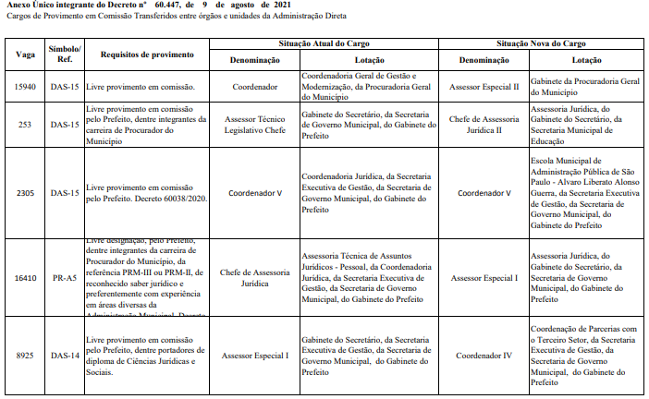
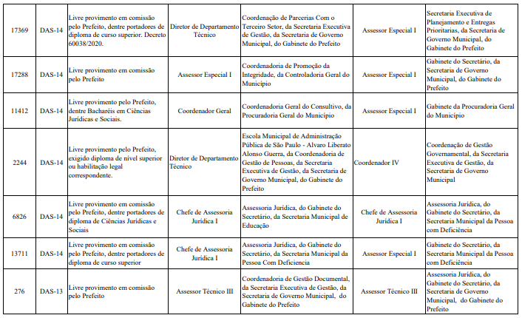

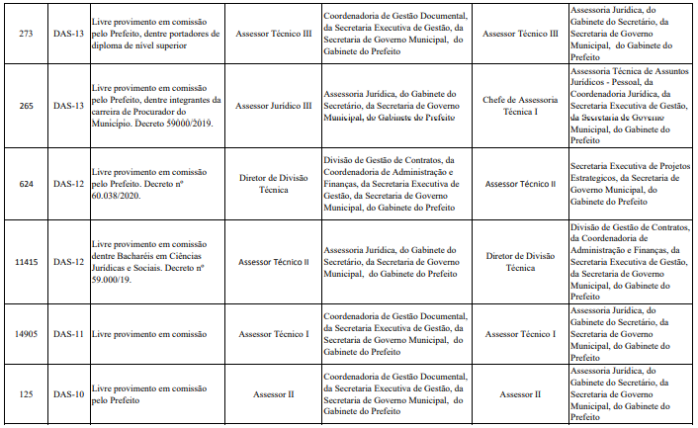
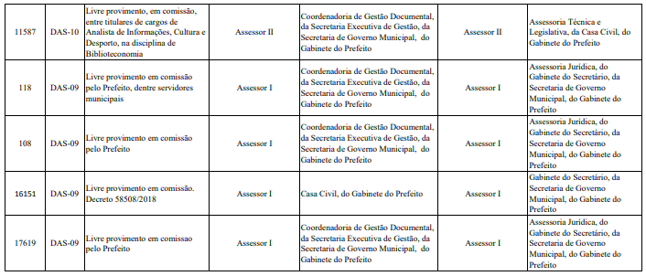

DECRETO Nº 60.448, DE 9 DE AGOSTO DE 2021
Dispõe sobre a reorganização da Secretaria
Municipal de Mobilidade e Transportes,
alterada a sua denominação para Secretaria
Municipal de Mobilidade e Trânsito – SMT.
RICARDO NUNES, Prefeito do Município de São Paulo, no
uso das atribuições que lhe são conferidas por lei,
D E C R E T A:
Art. 1º A Secretaria Municipal de Mobilidade e Transportes fica com a sua denominação alterada para Secretaria Municipal de Mobilidade e Trânsito – SMT e reorganizada nos termos deste decreto.
CAPÍTULO I
DAS FINALIDADES
Art. 2º São finalidades da Secretaria Municipal de Mobilidade e Trânsito:
I - formular, propor, gerir e avaliar políticas públicas para o desenvolvimento da mobilidade urbana sustentável, integrada e eficiente, priorizando a defesa da vida, a preservação da saúde e do meio ambiente;
II - regular e fiscalizar o uso da rede municipal de vias e ciclovias;
III - regular, gerir, integrar e fiscalizar os transportes coletivos e individuais de pessoas e de carga, motorizados e ativos, incluindo o transporte escolar, no âmbito de sua competência;
IV - incentivar os deslocamentos ativos e a micromobilidade vinculada à propulsão de baixo impacto ambiental integrada à rede viária;
V - planejar e executar os serviços de trânsito e controle de tráfego de sua competência, bem como promover a educação e a segurança de trânsito;
VI - executar atividades compatíveis e correlatas com a sua área de atuação.
CAPÍTULO II
DA ESTRUTURA ORGANIZACIONAL
Seção I
Da Estrutura Básica
Art. 3º A Secretaria Municipal de Mobilidade e Trânsito tem a seguinte estrutura básica:
I - unidade de assistência direta ao Secretário: Gabinete do Secretário;
II - Secretaria Executiva de Transporte e Mobilidade Urbana
- SETRAM;
III - demais unidades específicas:
a) Departamento de Operação do Sistema Viário – DSV;
b) Departamento de Administração e Finanças – DAF;
IV - colegiados vinculados:
a) Conselho Municipal de Trânsito e Transporte – CMTT;
b) Conselho Diretor do Fundo Municipal de Desenvolvimento de Trânsito – FMDT;
c) Conselho Fiscal do Fundo Municipal de Desenvolvimento de Trânsito – FMDT;
d) Comissão de Acompanhamento da Regulamentação do
Fretamento – CAREF;
e) Comitê Executivo Intersecretarial do Sistema Cicloviário do Município de São Paulo – SICLO;
V - entidade da Administração Indireta vinculada: Companhia de Engenharia de Tráfego – CET
Parágrafo único. Os colegiados e a entidade da Administração Indireta de que tratam os incisos IV e V do “caput” deste artigo têm suas atribuições, composição e funcionamento definidos em legislação específica.
Seção II
Do Detalhamento da Estrutura Básica
Art. 4º O Gabinete do Secretário é integrado por:
I - Assessoria Jurídica;
II - Assessoria Técnica.
Art. 5º A Secretaria Executiva de Transporte e Mobilidade
Urbana é integrada por:
I - Departamento de Transportes Públicos - DTP, com:
a) Divisão de Estudos, Projetos e Eventos – DEPE;
b) Divisão de Inspeção e Fiscalização – DIF;
c) Divisão de Cadastro e Controle do Transporte Diferenciado – DTD;
d) Divisão de Transporte Escolar Gratuito – DTEG;
II - colegiado vinculado: Comitê Municipal de Uso do
Viário – CMUV;
III - entidade da Administração Indireta vinculada: São
Paulo Transporte S/A – SPTRANS;
IV – Assessoria Executiva
§ 1º O colegiado e a entidade da Administração Indireta de que tratam os incisos II e III do “caput” deste artigo têm suas atribuições, composição e funcionamento definidos em legislação específica.
§ 2º Na composição da Assessoria Executiva, o Secretário Executivo de Transporte e Mobilidade Urbana poderá solicitar apoio técnico aos órgãos e empresa vinculados referidos nos incisos I a III do “caput” deste artigo, para o cumprimento de suas competências.
Art. 6º O Departamento de Operação do Sistema Viário -
DSV é integrado por:
I - Divisão de Autorização – DAUT;
II - Divisão de Certidões – DCERT;
III - Divisão de Transporte de Cargas – DTC;
IV - Divisão de Suporte à Fiscalização do Trânsito – DSUP;
V - Juntas Administrativas de Recursos de Infrações – JARIs.
Art. 7º O Departamento de Administração e Finanças – DAF é integrado por:
I - Divisão Administrativa;
II - Divisão de Finanças.
CAPÍTULO III
DAS ATRIBUIÇÕES
Seção I
Das Unidades de Assistência Direta ao Secretário
Art. 8º A Assessoria Jurídica tem as seguintes atribuições:
I - assessorar o Titular da Pasta, Gabinete do Secretário,
Secretaria Executiva, Departamentos e demais unidades específicas da Secretaria em assuntos de natureza jurídica, elaborando estudos, análises e pareceres que sirvam de fundamento às decisões, determinações e despachos;
II - analisar e assessorar na elaboração de minutas de legislação que visem normatizar assuntos relacionados às atribuições da SMT;
III - analisar minutas de contratos, acordos, convênios ou ajustes e aprovar minutas de editais de licitações;
IV - prestar informações para subsidiar a defesa da Prefeitura em juízo, obtendo os elementos necessários das demais unidades da SMT;
V - exercer outras atribuições correlatas e complementares na sua área de atuação.
Art. 9º A Assessoria Técnica, no âmbito da SMT, tem as seguintes atribuições:
I - assessorar o Titular da Pasta, o Gabinete do Secretário, específicas da Secretaria no planejamento e coordenação das ações e programas desenvolvidos, buscando, inclusive, a integração entre as áreas;
II - programar e coordenar a participação em simpósios, seminários, congressos, feiras e outros eventos;
III - gerenciar, definir padrões e estabelecer regras para inserção de conteúdos no sítio eletrônico em consonância com as diretrizes de transparência da Prefeitura;
IV - realizar as ações relativas à gestão documental;
V - organizar e analisar as requisições e demandas dos usuários dos serviços públicos;
VI - coordenar e supervisionar a execução das atividades relativas à elaboração e acompanhamento do Plano Plurianual e do Programa de Metas;
VII - subsidiar a elaboração da proposta orçamentária;
VIII - definir e apurar indicadores de desempenho, estratégicos e operacionais;
IX - acompanhar a tramitação dos projetos de lei nas esferas legislativas;
X - apoiar o Secretário e o Secretário Executivo em seus relacionamentos com os Poderes Legislativo e Executivo;
XI - promover iniciativas e estudos de boas práticas relacionadas ao aprimoramento do controle interno, do gerenciamento
de riscos e da transparência;
XII - atender a demandas de órgãos internos e externos de controle e auditoria, bem como requisitar informações e orientar as unidades da SMT na tramitação interna de questionamentos e denúncias;
XIII – assessorar, interna e externamente, em ações de comunicação institucional, assessoria de imprensa de forma ampla, mídias digitais, incluindo sites, intranet, redes sociais, podcast, eventos, agendas públicas e outras funções correlatas;
XIV - exercer outras atribuições correlatas e complementares na sua área de atuação.
Parágrafo único. Para a consecução das atividades decorrentes das atribuições previstas nos incisos XI e XII do “caput” deste artigo, o Titular da SMT indicará servidores, conforme normatização da Controladoria Geral do Município.
Seção II
Da Secretaria Executiva de Transporte e Mobilidade Urbana
- SETRAM
Art. 10. A Secretaria Executiva de Transporte e Mobilidade
Urbana - SETRAM tem as seguintes atribuições:
I - estudar, planejar, gerir, integrar, fiscalizar e controlar os transportes individuais, incluindo os meios de micromobilidade, e coletivos no Município;
II - estudar, planejar, gerir, integrar, fiscalizar e controlar o uso intensivo do viário urbano para exploração de atividade econômica;
III - superintender a relação da Secretaria com a São Paulo Transporte S/A – SPTrans;
IV – autorizar e realizar as contratações, aditivos e rescisões contratuais, bem como firmar seus respectivos termos, relativos às suas atribuições, serviços ou equipamentos públicos municipais sob sua gestão;
V - gerir e/ou designar gestor e fiscal para os contratos que envolvam suas atribuições e os serviços ou equipamentos públicos municipais sob sua gestão, inclusive aplicar ou deixar de aplicar penalidades aos contratados, à exceção da penalidade prevista no artigo 87, inciso IV, da Lei Federal nº 8.666, de 21 de junho de 1993;
VI - gerir o contrato firmado com a São Paulo Transporte
S/A – SPTrans;
VII - analisar as contrapartidas e os serviços executados nos contratos firmados com a SPTrans;
VIII – promover ações educativas, orientadoras e informativas de segurança viária e proteção à vida, no âmbito de suas competências;
IX - exercer outras atribuições correlatas e complementares na sua área de atuação.
Art. 11. O Departamento de Transportes Públicos – DTP tem as seguintes atribuições:
I - gerir, regulamentar, cadastrar, vistoriar e fiscalizar os serviços de transportes realizados por táxis, fretamento escolar,
motofrete e as atividade de uso intensivo do viário para fins mercadológicos;
II – fiscalizar, nos termos da legislação em vigor, as Operadoras de Tecnologia de Transporte Credenciadas – OTTCs, as Operadora de Tecnologia de Micromobilidade – OTMs, as Operadoras de Tecnologia de Entrega – OTEs e outras que façam uso intensivo do viário para fins econômicos;
III - exercer outras atribuições correlatas e complementares na sua área de atuação.
Art. 12. A Divisão de Estudos, Projetos e Eventos – DEPE tem as seguintes atribuições:
I - desenvolver estudos e projetos nas modalidades de transporte por táxi, fretamento escolar e carga a frete;
II - elaborar projetos de instalação de pontos de táxi;
III - cadastrar e promover os sorteios de pontos de táxi;
IV - desenvolver estudos de infraestrutura e logística de eventos culturais, esportivos e sociais;
V - realizar a comunicação visual relacionadas ao transporte público, no âmbito de atuação do DTP;
VI - integrar, sempre que necessário, estudos conjuntos com a CET, SPTrans e Companhia do Metropolitano de São Paulo –
METRÔ referentes aos modais de sua competência.
Art. 13. A Divisão de Inspeção e Fiscalização – DIF tem as seguintes atribuições:
I - implantar normas e procedimentos referentes à fiscalização dos veículos, seus condutores e prestadores de transporte público diferenciado;
II - elaborar estudos de novas tecnologias de veículos e equipamentos;
III - efetuar a fiscalização dos veículos da modalidade transporte diferenciado;
IV - auditar e fiscalizar a infraestrutura das garagens da modalidade transporte diferenciado.
Art. 14. A Divisão de Cadastro e Controle do Transporte
Diferenciado – DTD tem as seguintes atribuições:
I - cadastrar e atender os permissionários da modalidade transporte diferenciado;
II - gerir as informações dos sistemas de gerenciamento de transporte público;
III - atender e orientar os despachantes e representantes de empresas de táxi, fretamento, motofrete e carga a frete;
IV - cadastrar cursos ministrados por escolas de condutores das modalidades motofrete, carga a frete e fretamento;
V - analisar e elaborar pareceres relativos à área e prestar suporte aos disciplinadores, quando por eles solicitado;
VI - emitir certidões de isenção de Imposto sobre Produtos
Industrializados – IPI e Imposto sobre Circulação de Mercadorias e Serviços – ICMS para aquisição de táxi.
Art. 15. A Divisão de Transporte Escolar Gratuito – DTEG tem as seguintes atribuições:
I - analisar solicitações de contratos referentes à troca de veículos e condutores do Transporte Escolar Gratuito – TEG;
II - efetuar cálculo de pagamento dos contratos com base nas informações prestadas pela Secretaria Municipal de Educação;
III - emitir relatórios e demonstrativos de pagamentos dos condutores.
Seção III
Das demais Unidades Específicas da Secretaria
Subseção I
Do Departamento de Operação do Sistema Viário - DSV
Art. 16. O Departamento de Operação do Sistema Viário –
DSV tem as seguintes atribuições:
I - propor melhorias e regulamentar o sistema viário do
Município;
II - estudar e promover medidas pertinentes à segurança e rendimento do sistema viário;
III - autorizar e acompanhar a execução de obras ou serviços nos logradouros, no âmbito da SMT;
IV - analisar e emitir parecer sobre projetos de edificações e equipamentos urbanos que possam gerar interferências substanciais no tráfego da área, no âmbito da SMT;
V - emitir autorização de uso de vias públicas para fins de intervenções particulares e obras privadas;
VI - fiscalizar o contrato firmado com a Companhia de Engenharia de Tráfego – CET;
VII - exercer outras atribuições correlatas e complementares na sua área de atuação.
Art. 17. A Divisão de Autorização – DAUT tem a atribuição de gerir o cadastro, bem como de analisar e expedir autorizações especiais para veículos.
Art. 18. A Divisão de Certidões – DCERT tem as seguintes
atribuições:
I - analisar a medição dos serviços executados pela CET;
II - expedir Certidões de Diretrizes de polos geradores de tráfego;
III - fornecer informações referentes à sinalização viária e sistema de multas;
IV - analisar pedidos de emissão de Termo de Permissão para Ocupação de Via – TPOV e de arquivamento dos respectivos processos;
V - emitir o Termo de Recebimento e Aceitação Definitivo e/ou Termo de Recebimento e Aceitação Parcial de obras e serviços no sistema viário, para a obtenção do Certificado de Conclusão de obras;
VI - realizar cobranças administrativas de multas.
Art. 19. A Divisão de Transporte de Cargas – DTC tem as seguintes atribuições:
I - estudar, propor, implantar e monitorar normas e procedimentos para o transporte de cargas;
II - fornecer e analisar informações técnicas sobre as zonas restritas;
III - analisar os recursos contra penalidades de transporte de produtos perigosos;
IV - fiscalizar e expedir licenças e autorizações relacionadas às regras de transporte de cargas.
Art. 20. A Divisão de Suporte à Fiscalização do Trânsito –
DSUP tem as seguintes atribuições:
I - gerir equipamentos eletrônicos de fiscalização de trânsito;
II - administrar o processamento de autuações de trânsito;
III - receber, gerir e analisar os expedientes de defesas e recursos de penalidades, advertência e indicação de condutor.
Art. 21. As Juntas Administrativas de Recursos de Infrações – JARIs, do Departamento de Operação do Sistema Viário - DSV, tem atribuições e composição definidas em legislação específica.
Subseção II
Do Departamento de Administração e Finanças - DAF
Art. 22. O Departamento de Administração e Finanças -
DAF tem as seguintes atribuições:
I - planejar, gerir, padronizar e acompanhar a execução de atividades relacionadas a:
a) apoio administrativo;
b) aquisições, licitações, gestão de contratos, parcerias, convênios e copatrocínios;
c) administração de suprimentos;
d) bens patrimoniais móveis e imóveis;
e) gestão de pessoas;
f) programa de estágio;
g) treinamento e capacitação profissional de servidores, parceiros e prestadores de serviços da SMT;
h) contabilidade e execução orçamentário-financeira;
i) tecnologia da informação e comunicação;
II - organizar e manter atualizado o registro de pessoas físicas, empresas individuais e sociedades civis e comerciais para participação em licitações e parcerias;
III - elaborar a proposta orçamentária;
IV - gerir o contrato firmado entre a SMT e a Companhia de
Engenharia de Tráfego – CET;
V - exercer outras atribuições correlatas e complementares na sua área de atuação.
Art. 23. A Divisão Administrativa tem as seguintes atribuições:
I - planejar, coordenar, executar e monitorar as atividades de gestão de pessoas e apoio administrativo;
II - gerir as ações de capacitação e desenvolvimento dos servidores;
III - gerir os eventos funcionais dos servidores e alimentar os sistemas de informação de gestão de pessoas;
IV - executar a política de estágio;
V - divulgar as ações de prevenção de doenças e de promoção à saúde, voltadas para o servidor e seu ambiente de trabalho;
VI - promover o levantamento das necessidades de compras e contratações de serviços, observadas as diretrizes fixadas pela Secretaria Executiva de Gestão – SEGES, da Secretaria de
Governo Municipal, e a legislação vigente;
VII - planejar e executar atividades relativas ao processo licitatório e gerir as atas de registro de preços;
VIII - administrar os bens patrimoniais móveis e imóveis, bem como os serviços de manutenção;
IX - gerir os serviços de zeladoria, manutenção predial e de atividades de infraestrutura;
X - gerir e fiscalizar os contratos referentes aos prestadores de serviços e/ou fornecedores externos;
XI - gerir e fiscalizar os bens patrimoniais móveis e imóveis;
XII - planejar, coordenar, orientar, monitorar e avaliar as atividades relacionadas à identificação e tratamento das necessidades tecnológicas;
XIII - prestar suporte técnico de informática aos usuários;
XIV - propor e gerir procedimentos, processos e padrões relacionados à tecnologia da informação e comunicação, observadas as diretrizes fixadas pelo Órgão Central do Sistema Municipal de Tecnologia da Informação e Comunicação – SMTIC;
XV - gerir os serviços de manutenção e suporte técnico aos ativos de “hardware” e “software” do parque de informática, de infraestrutura e o portfólio de sistemas informatizados;
XVI - promover estudos e analisar a viabilidade de implantação de soluções informatizadas.
Art. 24. A Divisão de Finanças tem as seguintes atribuições:
I - planejar e elaborar a proposta orçamentária anual, bem como coordenar a sua execução;
II - gerir os recursos orçamentários e financeiros;
III - realizar atividades de natureza contábil, financeira e prestação de contas de convênios, parcerias e instrumentos afins;
IV - calcular, quando for o caso, e divulgar os índices econômicos que servem de base para reajustes de preços e multas;
V - coordenar e supervisionar a execução das atividades relativas à elaboração da tabela de preços públicos dos serviços da SMT.
Art. 25. As unidades referidas nos artigos 22, 23 e 24 deste decreto auxiliarão, no âmbito de suas respectivas competências, o Secretário da Pasta, o Gabinete do Secretário e o Secretário
Executivo.
CAPÍTULO IV
DAS DISPOSIÇÕES FINAIS
Art. 26. Fica criada, na Secretaria Municipal de Mobilidade e
Trânsito, a Secretaria Executiva de Transporte e Mobilidade Urbana.
Art. 27. Ficam transferidos para a Secretaria Executiva de
Transporte e Mobilidade Urbana:
I - o Departamento de Transportes Públicos - DTP, com suas unidades subordinadas;
II - a vinculação do Comitê Municipal de Uso do Viário – CMUV;
III - a vinculação da São Paulo Transporte S/A – SPTrans.
Parágrafo único. Em decorrência do disposto neste artigo, os bens patrimoniais, serviços, contratos, acervo, pessoal, recursos orçamentários e financeiros do Departamento de Transportes Públicos - DTP ficam transferidos para a Secretaria Executiva de Transporte e Mobilidade Urbana.
Art. 28. Fica extinto o Conselho de Gestão da Secretaria
Municipal de Mobilidade e Transportes.
Art. 29. O Comitê Executivo Intersecretarial do Sistema
Cicloviário do Município de São Paulo – SICLO, criado pela Lei nº 16.885, de 16 de abril de 2018, fica vinculado à Secretaria
Municipal de Mobilidade e Trânsito.
Art. 30. O artigo 27 do Decreto nº 56.981, de 10 de maio de
2016, passa a vigorar com a seguinte redação:
“Art. 27. São membros do Comitê Municipal de Uso do
Viário - CMUV os representantes da:
I - Secretaria Executiva de Transporte e Mobilidade
Urbana - SETRAM, que o presidirá;
II - Secretaria de Governo Municipal;
III - Secretaria Municipal da Fazenda;
IV - Secretaria Municipal das Subprefeituras;
V - Secretaria Municipal de Infraestrutura Urbana e
Obras;
VI - Secretaria Municipal de Urbanismo e Licenciamento.
§ 1º Os membros do CMUV serão designados por portaria do Secretário Executivo de Transporte e Mobilidade Urbana.
§ 2º O CMUV deliberará por maioria absoluta de seus membros e terá suas decisões definidas em ata e publicadas no Diário Oficial da Cidade.
§ 3º O CMUV poderá convidar para participar de suas reuniões titulares ou representantes de outros órgãos e entidades do Poder Público e da iniciativa privada, que terão direito a voz, mas não a voto.
§ 4º A Secretária Municipal de Mobilidade e Trânsito deverá prover o necessário apoio técnico e administrativo ao CMUV.
§ 5º A Secretaria Executiva do CMUV incumbirá à Secretaria Executiva de Transporte e Mobilidade Urbana
- SETRAM, da Secretária Municipal de Mobilidade e
Trânsito, com as seguintes atribuições:
I - assessorar e subsidiar o CMUV nos assuntos de sua competência;
II - analisar e julgar os pedidos de credenciamento;
III - notificar as operadoras credenciadas das autuações realizadas pelas autoridades municipais no exercício do poder de polícia administrativa;
IV - instaurar procedimento e aplicar as penalidades previstas nas Resoluções expedidas pelo CMUV.” (NR)
Art. 31. Os artigos 1º e 2º, os §§ 2º e 3º do artigo 3º, as alíneas “a”, “f”, “g”, “i”, “j”, “k”, “l”, “m”, “n” e “p” do inciso I, e o § 2º do artigo 4º, bem como os artigo 6º, 7º e 12, todos do Decreto nº 54.058, de 1º de julho de 2013, passam a vigorar com as seguintes alterações:
“Art. 1º Fica criado, no âmbito da Secretaria Municipal de Mobilidade e Trânsito, o Conselho Municipal de Trânsito e Transporte – CMTT.” (NR)
“Art. 2º O CMTT é órgão colegiado de caráter consultivo, propositivo e participativo em questões relacionadas às ações de mobilidade urbana executadas pela Secretaria Municipal de Mobilidade e Trânsito, diretamente ou por intermédio da São Paulo Transporte
S/A – SPTrans e da Companhia de Engenharia de Tráfego – CET.” (NR)
“Art. 3º ..............................................................
§ 2º O Secretário Municipal de Mobilidade e Trânsito poderá conferir outras atribuições ao CMTT, desde que compatíveis com a sua área de atuação.
§ 3º A Secretaria Municipal de Mobilidade e Trânsito, para os fins do disposto no inciso X do “caput” deste artigo, encaminhará ao CMTT todos os elementos técnicos que justificam a alteração tarifária, em especial as planilhas de custos.” (NR)
“Art. 4º ..............................................................
I - ...................................................................
a) 1 (um) da Secretaria Municipal de Mobilidade e
Trânsito;
.......................................................................
f) 1 (um) da Secretaria de Governo Municipal;
g) 1 (um) da Secretaria Municipal da Fazenda;
.......................................................................
i) 1 (um) da Secretaria Municipal de Urbanismo e Licenciamento;
j) 1 (um) da Secretaria Municipal das Subprefeituras;
k) 1 (um) da Coordenação de Políticas para Pessoa
Idosa, da Secretaria Municipal de Direitos Humanos e
Cidadania;
l) 1 (um) da Coordenadoria de Promoção e Defesa de
Direitos Humanos, da Secretaria Municipal de Direitos
Humanos e Cidadania;
m) 1 (um) da Coordenação de Políticas para as Mulheres, da Secretaria Municipal de Direitos Humanos e
Cidadania;
n) 1 (um) da Secretaria Executiva de Transporte e Mobilidade Urbana - SETRAM, da Secretaria Municipal de
Mobilidade e Trânsito;
p) 1 (um) da Coordenação de Promoção da Igualdade
Racial, da Secretaria Municipal de Direitos Humanos e
Cidadania;
.......................................................................
§ 2º O CMTT normatizará a eleição dos membros da sociedade civil prevista no inciso II do “caput” deste artigo, realizando pré-conferências, de forma presencial, nos segmentos e nas 5 (cinco) regiões da Cidade, de acordo com calendário, organização e realização estabelecidos pela Secretaria Municipal de Mobilidade
e Trânsito.
.................................................................” (NR)
“Art. 6º A Secretaria Municipal de Mobilidade e Trânsito oficiará aos titulares dos órgãos e entidades referidas no artigo 4º deste decreto, para que, no prazo máximo de 10 (dez) dias, contados do recebimento do ofício, indiquem seus representantes e respectivos suplentes.”
(NR)
“Art. 7º O Conselho Municipal de Trânsito e Transporte
- CMTT será presidido pelo representante da Secretaria
Municipal de Mobilidade e Trânsito, previsto no artigo 4º, inciso I, alínea “a”, deste decreto, que designará um Secretário Executivo, a quem competirá dar suporte às reuniões do colegiado.” (NR)
“Art. 12. A Secretaria Municipal de Mobilidade e Trânsito fornecerá os meios e recursos necessários à instalação e funcionamento do CMTT.” (NR)
Art. 32. Os cargos de provimento em comissão da Secretaria Municipal de Mobilidade e Trânsito são os constantes do
Anexo Único deste decreto, no qual se discriminam as vagas, referências de vencimento, formas de provimento, denominações e lotações.
Art. 33. O artigo 9º do Decreto n° 60.052, de 14 de janeiro de 2021, passa a vigorar acrescido de § 8º, com a seguinte redação:
“Art. 9º ....................................................
§ 8º Fica o Secretário Executivo de Transporte e Mobilidade Urbana expressamente autorizado a promover o ordenamento das seguintes despesas indicadas no Quadro de Detalhamento de Despesas anexo à Lei nº 17.544, de 30 de dezembro de 2020:
I - 1094 – Corredor Aricanduva – Obras do BRT;
II - 1095 – Construção de Terminais de Ônibus;
III - 1096 - Acessibilidade, Ampliação, Reforma e Requalificação de Terminais de Ônibus;
IV - 1099 – Construção de Corredores de Ônibus;
V - 1100 - Ampliação, Reforma e Requalificação de
Corredores de ônibus;
VI - 1220 – Desenvolvimento de Sistemas de Informação e Comunicação (Dotação Compartilhada);
VII - 1240 - Ação Centro BID - Transporte e Circulação no Centro;
VIII - 1498 - Construção de Terminal Interurbano na Av.
Bento Guelfi, na 3ª Divisão - São Mateus;
IX - 1499 - Construção do Terminal Rodoviário no
Jardim Iguatemi, Próximo à Jacú-Pêssego e av. Ragueb
Chohfi;
X - 1500 - Implantação de Corredor de Ônibus no Eixo
Itaim Paulista - Pq. D. Pedro II;
XI - 1501 - Construção do Terminal de Ônibus na Av.
Bassano Del Grappa com a Av. Mariana de Souza
Guerra - Jd. Vila Carrão;
XII - 2087 - Campanha de Educação no Trânsito Voltada aos Operadores do Serviço de Transporte Coletivo de
Passageiros da Capital;
XIII - 2096 – Manutenção e Operação de Terminais de
Ônibus;
XIV - 2099 – Manutenção de Corredores de Ônibus;
XV - 2100 – Materiais de Consumo, Permanente e Serviços Terceirizados (Dotação Compartilhada);
XVI - 2171 - Implantação e Operação de Sistemas de
Informação e Comunicação (Dotação Compartilhada);
XVII - 2818- Aquisição de Materiais, Equipamentos e Serviços de Informação e Comunicação (Dotação Compartilhada);
XVIII - 3704 – Ações para Modernização do Sistema de
Transportes PMSP/CID;
XIX - 3739 - Inspeção Veicular do Transporte Coletivo;
XX - 3742 – Metrô;
XXI - 3744 – Monotrilho;
XXII - 3743 – Implantação de Transporte Público Hidroviário;
XXIII - 3745 - Aumento de Capital da SPTrans;
XXIV - 3751 - Implantação de Terminais Rodoviários;
XXV - 3752 - Implantação de Abrigos de Paradas de
Ônibus;
XXVI - 3758 – Corredor Aricanduva – Centro de Controle do Corredor-CCO;
XXVII - 3759 - Corredor Aricanduva – Sinalização Semafórica Inteligente;
XXVIII - 3760 - Corredor Aricanduva – Requalificação da Iluminação Pública;
XXIX - 3761 - Corredor Aricanduva – Acompanhamento
Ambiental e Social;
XXX - 3762 - Corredor Aricanduva – Centro de Controle
Operacional – COP;
XXXI - 3763 - Corredor Aricanduva – Gerenciamento de Projetos;
XXXII - 3764 - Corredor Aricanduva – Controles Internos;
XXXIII - 3765 – Corredor Aricanduva Fortalecimento
Institucional;
XXXIV - 4662 – Manutenção de Corredores de ônibus e faixas exclusivas de ônibus em pavimento flexível;
XXXV - 4663 – PPP – Terminais Urbanos;
XXXVI - 4651 - Aposentadoria Complementar aos Servidores da São Paulo Transporte S/A;
XXXVII - 4655 - Administração da Secretaria Municipal de Transportes (Dotação compartilhada);
XXXVIII - 4700 - Gerenciamento de Transporte;
XXXIX - 4701 - Compensações Tarifárias;
XL - 4705 - Transporte de Pessoas Portadoras de Necessidades Especiais;
XLI - 5392 – Implantação de Corredores de Ônibus
Novos;
XLII - 5393 – Ampliação, Reforma e Requalificação de
Corredores de Ônibus e Faixa Exclusiva de Ônibus em
Pavimento Rígido;
XLIII - 5394 – Ampliação, Reforma e Requalificação de
Áreas e Paradas e Plataformas de Embarque de Faixa
Exclusiva de Ônibus;
XLIV - 9201 – Intervenção na Área de Mobilidade
Urbano;
XLV - 9612 - Monotrilho Municipal;
XLVI - 9613 - Metrô Municipal.” (NR)
Art. 34. Para as dotações compartilhadas, especialmente para fins administrativos, será constituída comissão conjunta voltada ao planejamento, gestão e acompanhamento das despesas de acordo com as necessidades da Secretaria Municipal de Mobilidade e Trânsito e da Secretaria Executiva de Transporte e Mobilidade Urbana - SETRAM.
Art. 35. Este decreto entrará em vigor na data de sua publicação, revogado o Decreto nº 57.867, de 12 de setembro de 2017.
PREFEITURA DO MUNICÍPIO DE SÃO PAULO, aos 9 de agosto de 2021, 468º da fundação de São Paulo.
RICARDO NUNES, PREFEITO
LEVI DOS SANTOS OLIVEIRA, Secretário Municipal de Mobilidade e Transportes
JOSÉ RICARDO ALVARENGA TRIPOLI, Secretário Municipal da Casa Civil
EUNICE APARECIDA DE JESUS PRUDENTE, Secretária Municipal de Justiça
RUBENS NAMAN RIZEK JUNIOR, Secretário de Governo Municipal
Publicado na Secretaria de Governo Municipal, em 9 de agosto de 2021.

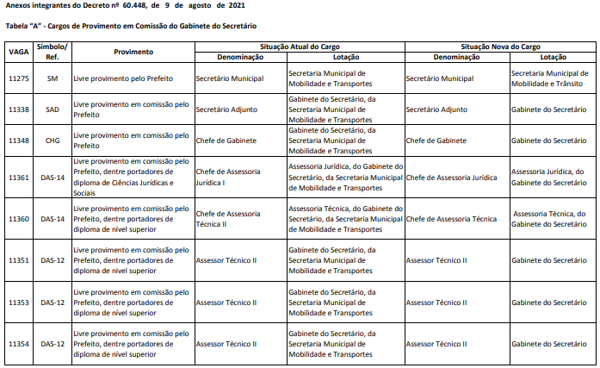

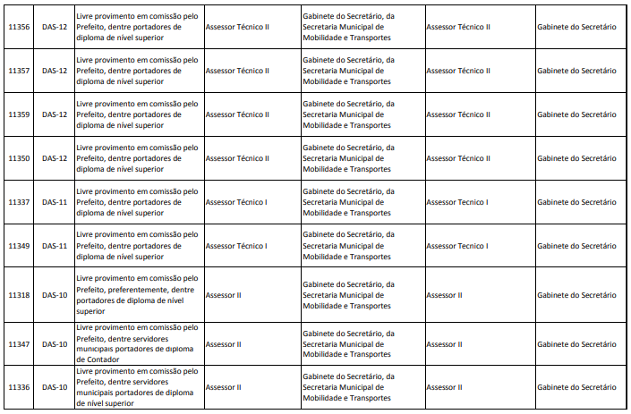

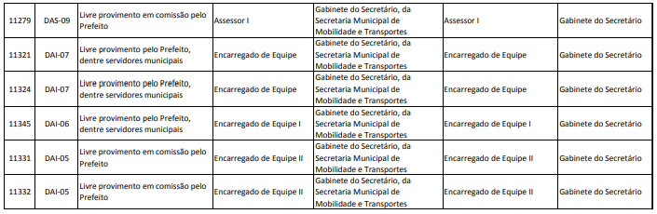

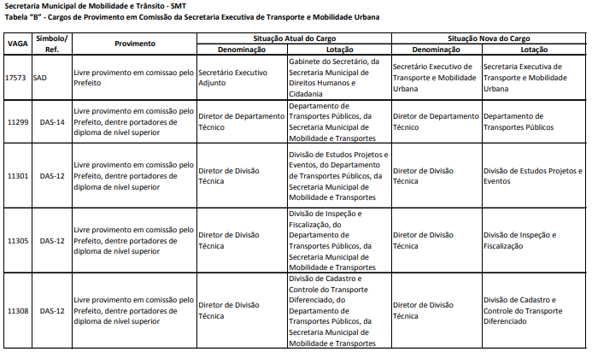

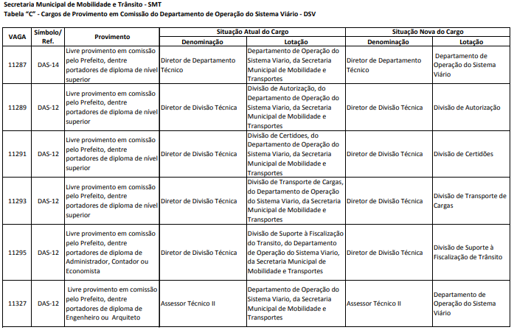

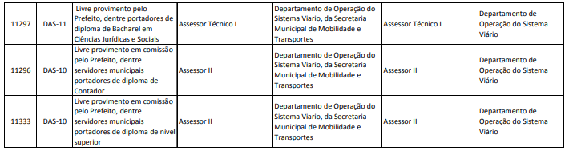

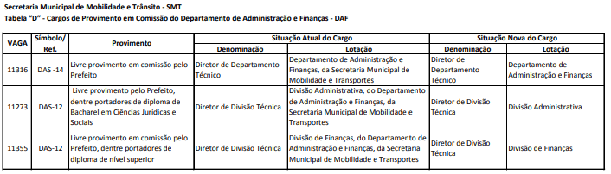

DECRETO Nº 60.449, DE 9 DE AGOSTO DE 2021
Denomina a Unidade de Cuidados Continuados Integrados Padre Antonio Luiz
Marchioni - Padre Ticão, a unidade que especifica.
RICARDO NUNES, Prefeito do Município de São Paulo, no uso das atribuições que lhe são conferidas por lei,
D E C R E T A:
Art. 1º Fica denominada Unidade de Cuidados Continuados Integrados Padre Antonio Luiz Marchioni - Padre Ticão, a unidade localizada a Rua Fioravante Lopes Garcia 699, CEP 03811-000, no Distrito do Jardim Belém, Subprefeitura de Ermelino Matarazzo.
Art. 2º As despesas com a execução deste decreto correrão por conta das dotações orçamentárias próprias.
Art. 3º Este decreto entrará em vigor na data de sua publicação.
PREFEITURA DO MUNICÍPIO DE SÃO PAULO, aos 9 de agosto de 2021, 468º da fundação de São Paulo.
RICARDO NUNES, PREFEITO
EDSON APARECIDO DOS SANTOS, Secretário Municipal da Saúde
JOSÉ RICARDO ALVARENGA TRIPOLI, Secretário Municipal da Casa Civil
EUNICE APARECIDA DE JESUS PRUDENTE, Secretária Municipal de Justiça
RUBENS NAMAN RIZEK JUNIOR, Secretário de Governo Municipal
Publicado na Secretaria de Governo Municipal, em 9 de agosto de 2021.

PORTARIAS

PORTARIA 1044, DE 9 DE AGOSTO DE 2021
PROCESSO SEI 6010.2021/0002337-1
RICARDO NUNES, Prefeito do Município de São Paulo,
usando das atribuições que lhe são conferidas por lei,
RESOLVE:
EXONERAR
SECRETARIA MUNICIPAL DE DESENVOLVIMENTO ECONÔMICO, TRABALHO E TURISMO

1. MÔNICA RODRIGUES BELLO, RF 881.653.1, do cargo de Encarregado de Serviços Gerais, Ref. DAI-02, da Coordenadoria de Segurança Alimentar e Nutricional - COSAN, da Secretaria Municipal de Desenvolvimento Econômico, Trabalho e Turismo, vaga 1452, constante dos Decretos 58.153/18 e 58.596/19 e da Lei 16.974/18.

2. ROSIANE RODRIGUES DA SILVA, RF 883.268.4, do cargo de Encarregado de Equipe II, Ref. DAI-05, do Gabinete do Secretário, da Secretaria Municipal de Desenvolvimento Econômico, Trabalho e Turismo, vaga 3002, constante do Decreto 58.153/18 e da Lei 16.974/18.

3. SHEYLA MYRIAM ANGELIM SICILIA, RF 747.582.9, do cargo de Supervisor Técnico II, Ref. DAS-12, da Supervisão de Formalização de Negócios - SFN, do Departamento de Apoio aos Negócios - DAN, da Coordenadoria de Desenvolvimento Econômico - CDE, da Secretaria Municipal de Desenvolvimento Econômico, Trabalho e Turismo, vaga 13540, constante do Decreto 58.153/18 e da Lei 16.974/18.

4. CARINA BEJE DE ALMEIDA, RF 858.679.9, do cargo de Assessor Técnico II, Ref. DAS-12, da Coordenadoria de Segurança Alimentar e Nutricional - COSAN, da Secretaria Municipal de Desenvolvimento Econômico, Trabalho e Turismo, vaga 14375, constante do Decreto 58.153/18 e da Lei 16.974/18.

5. LETICIA BAIE WARNAVA, RF 885.760.1, do cargo de Coordenador, Ref. DAS-10, da Supervisão de Contratos, Convênios e Parcerias - SCCP, do Departamento de Administração e Finanças - DAF, da Secretaria Municipal de Desenvolvimento Econômico, Trabalho e Turismo, vaga 64, constante do Decreto 58.153/18 e da Lei 16.974/18.
PREFEITURA DO MUNICÍPIO DE SÃO PAULO, aos 9 de agosto de 2021, 468º da fundação de São Paulo.
RICARDO NUNES, Prefeito

TITULOS DE NOMEAÇÃO

TÍTULO DE NOMEAÇÃO 616, DE 9 DE AGOSTO DE 2021
PROCESSO SEI 6010.2021/0002337-1
RICARDO NUNES, Prefeito do Município de São Paulo, usando das atribuições que lhe são conferidas por lei,
RESOLVE:
NOMEAR
SECRETARIA MUNICIPAL DE DESENVOLVIMENTO ECONÔMICO, TRABALHO E TURISMO

1. MÔNICA RODRIGUES BELLO, RF 881.653.1, para exercer o cargo de Auxiliar de Gabinete, Ref. DAI-02, do Gabinete do Secretário, da Secretaria Municipal de Desenvolvimento Econômico, Trabalho e Turismo, vaga 1362, constante do Decreto 58.153/18 e da Lei 16.974/19.

2. ROSIANE RODRIGUES DA SILVA, RF 883.268.4, para exercer o cargo de Encarregado de Equipe II, Ref. DAI-05, da Coordenadoria de Segurança Alimentar e Nutricional - COSAN, da Secretaria Municipal de Desenvolvimento Econômico, Trabalho e Turismo, vaga 1478, constante dos Decretos 58.153/18 e 58.596/19 e da Lei 16.974/18.

3. CARINA BEJE DE ALMEIDA, RF 858.679.9, para exercer o cargo de Supervisor Técnico II, Ref. DAS-12, da Supervisão de Formalização de Negócios - SFN, do Departamento de Apoio aos Negócios - DAN, da Coordenadoria de Desenvolvimento Econômico - CDE, da Secretaria Municipal de Desenvolvimento Econômico, Trabalho e Turismo, vaga 13540, constante do Decreto 58.153/18 e da Lei 16.974/18.

4. SHEYLA MYRIAM ANGELIM SICILIA, RF 747.582.9, para exercer o cargo de Assessor Técnico II, Ref. DAS-12, da Coordenadoria de Segurança Alimentar e Nutricional - COSAN, da
Secretaria Municipal de Desenvolvimento Econômico, Trabalho e Turismo, vaga 14375, constante do Decreto 58.153/18 e da
Lei 16.974/18.

5. TAMIRIS SANCHES FELIX PEDROSO, RG 35.226.470-
6-SSP/SP, para exercer o cargo de Coordenador, Ref. DAS-10, da Supervisão de Contratos, Convênios e Parcerias - SCCP, do Departamento de Administração e Finanças - DAF, da Secretaria
Municipal de Desenvolvimento Econômico, Trabalho e Turismo, vaga 64, constante do Decreto 58.153/18 e da Lei 16.974/18.
PREFEITURA DO MUNICÍPIO DE SÃO PAULO, aos 9 de agosto de 2021, 468º da fundação de São Paulo.
RICARDO NUNES, Prefeito

SECRETARIAS

DESENVOLVIMENTO ECONÔMICO, TRABALHO E TURISMO

GABINETE DA SECRETÁRIA

DESPACHOS DO CHEFE DE GABINETE

6064.2021/0000867-9
I – No exercício da competência que me foi confiada pela
Lei Municipal 13.164, de 5 de julho de 2001, e pelo Decreto
Municipal 58.153, de 22 de março de 2018, à vista das informações contidas no Processo 6064.2021/0000867-9 e com fundamento no Decreto Municipal 43.233, de 22 de maio de 2003,
AUTORIZO a prorrogação de prazo para apresentação dos trabalhos, pleiteada pela Presidente da Comissão de Apuração Preliminar desta Secretaria Municipal, conforme doc. 049556828.

6064.2021/0000876-8
I – No exercício da competência que me foi confiada pela
Lei Municipal 13.164, de 5 de julho de 2001, e pelo Decreto
Municipal 58.153, de 22 de março de 2018, à vista das informações contidas no Processo 6064.2021/0000876-8 e com fundamento no Decreto Municipal 43.233, de 22 de maio de 2003,
AUTORIZO a prorrogação de prazo para apresentação dos trabalhos, pleiteada pela Presidente da Comissão de Apuração Preliminar desta Secretaria Municipal, conforme doc. 049557890.

FUNDAÇÃO PAULISTANA DE EDUCAÇÃO E TECNOLOGIA

GABINETE DIRETOR GERAL

DESPACHO DO CHEFE DE GABINETE

SEI 8110.2021/0000510-0
INTERESSADO: RANNIPLAST IND E COMERCIO ARTIGOS
PLASTICOS LTDA ME.
ASSUNTO: Aquisição de 250 (duzentos e cinquenta) unidades de pasta zip personalizada marca Ranniplast, para sede da Fundação Paulistana de Educação, Tecnologia e Cultura. Dispensa de licitação. Não Penalidade. Possibilidade.
I – No uso das atribuições legais a mim conferidas, à vista dos elementos contidos no presente, bem como a em especial as informações dos fiscais do contrato sob documento SEI n.
048512289, e o Parecer FUNDATEC/AJ n (SEI 049764572), a qual adoto como razão de decidir, NÃO APLICAR a penalidade de multa contratual, sobre aquisição de 250 (duzentos e cinquenta) unidades de pasta zip personalizada marca Ranniplast para Sede da Fundação Paulistana de Educação, Tecnologia e Cultura, pela empresa RANNIPLAST IND E COMERCIO ARTIGOS PLASTICOS LTDA ME, inscrita no CNPJ/MF sob o n.º01.069.808/0001-98.

DESPACHO DO CHEFE DE GABINETE

SEI 8110.2021/0000543-7
INTERESSADO: SLIM SUPRIMENTOS LTDA EPP.
ASSUNTO: Aquisição de diversos materiais de expediente, para atender necessidades do Centro de Formação Cultural Cidade Tiradentes. Notificação. Possibilidade.
I – No uso das atribuições que me foram conferidas por lei, nos termos do art. 57 do Decreto 44.279/2003, que regulamentou a Lei 13.278/2002, e art. 87 da Lei 8.666/93, e ainda, com base nos demais elementos constantes do presente, em especial as informações do fiscal do contrato sob documento SEI n.º 049335534, manifestação do Núcleo de Execução Orçamentária SEI 049392320 o Parecer FUNDATEC/AJ n.º 049398956, NOTIFICO a empresa: SLIM SUPRIMENTOS LTDA EPP, inscrita no CNPJ/ MF sob o nº CNPJ: 11.901.975/0001-07, a apresentar defesa prévia, no prazo de 5 (cinco) dias úteis, haja vista que se encontra sujeita a aplicação de penalidade por demora na entrega do objeto, conforme determina o item 3.1 da respectiva Nota de Empenho SEI 049313412, visto o atraso de 16 (dezesseis) dias na entrega de diversos materiais de expediente, para atender as necessidades do Centro de Formação Cultural Cidade Tiradentes, sendo que a multa contratual perfaz o valor de R$ 128,08 (cento e vinte e oito reais e oito centavos).
II – Para efeito de apresentação de defesa prévia utilizar a referência Processo Administrativo nº 8110.2021/0000543-7 e efetuando o protocolo online pelos e mails ruanpmcamara@ prefeitura.sp.gov.br e pthomazini@prefeitura.sp.gov.br

SERVIDORES PAG. 38 E 45 45

DIVISÃO DE PERÍCIA MÉDICA - COGESS

SEÇÃO DE LICENÇAS MÉDICAS

Relação de Licenças Médicas nos Termos da Lei 8989/79

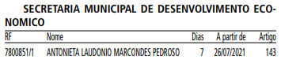

DESENVOLVIMENTO ECONÔMICO, TRABALHO E TURISMO

GABINETE DA SECRETÁRIA

DESPACHO DO CHEFE DE GABINETE

6064.2021/0001167-0
I – No exercício da competência que me foi atribuída por meio da Portaria 38/13 - SDTE, de 25 de setembro de 2013, à vista dos elementos de convicção contidos no processo em epígrafe, em observância ao Comunicado 59/2021 - SEGES/DEF, AUTORIZO a alteração de férias da servidora YASMIN CARDOSO FLORIANO, RF: 881.155.5, referente ao exercício de 2021, conforme contido no documento SEI n.º 049671021.

EDITAIS PAG. 55

AGÊNCIA SÃO PAULO DE DESENVOLVIMENTO

GABINETE DO PRESIDENTE

EDITAL DE PREGÃO ELETRÔNICO Nº 032/2021
ABERTURA DE CERTAME LICITATÓRIO
DATA E HORA DA SESSÃO PÚBLICA: 20/08/2021 às 10h00
OFERTA DE COMPRA: 894000801002021OC00016
ENDEREÇO ELETRONICO: http://www.adesampa.com.br/
adeeditais
PROCESSO SEI Nº: 8710.2021/0000207-3
A Agência São Paulo de Desenvolvimento - ADE SAMPA (“ADE SAMPA”), serviço social autônomo, dotado de personalidade jurídica de direito privado, de fins não econômicos, de interesse coletivo e de utilidade pública, vinculada, por cooperação, à Secretaria Municipal de Desenvolvimento Econômico, Trabalho e Turismo, conforme disposto na Lei Municipal nº 15.838, de 04 de julho de 2013, torna público o certame na modalidade de PREGÃO ELETRÔNICO, cuja sessão pública ocorrerá na data, horário e local acima indicados.
Constitui o objeto do PREGÃO ELETRÔNICO em referência a contratação de serviços especializados de implementação dos projetos executivos de PPCI (Plano de Prevenção e Proteção contra Incêndios) e SPDA (Sistema de Proteção contra Descargas Atmosféricas) no Centro de Inovação Verde Bruno Covas, localizado na Rua Sumidouro, nº 580, Pinheiros, São Paulo/SP, conforme as especificações técnicas constantes no Termo de Referência, que compõe o Edital na forma de Anexo I.
O referido Edital e seus anexos poderão ser obtidos pela internet através do endereço eletrônico: http://www.adesampa. com.br/adeeditais/

CÂMARA MUNICIPAL PAG. 113

CÂMARA MUNICIPAL
Presidente: Milton Leite

GABINETE DO PRESIDENTE

SECRETARIA DA CÂMARA

MESA DA CÂMARA

PORTARIA 12976/21
EXONERANDO, a pedido, MARCELA BATISTA DURANTE, registro 232072, do cargo de ASSESSOR DE GABINETE, referência
QPLCG-3, do 26º Gabinete de Vereador.

SECRETARIA DE APOIO LEGISLATIVO -
SGP-2
SECRETARIA GERAL PARLAMENTAR

PAUTA DA 56ª SESSÃO ORDINÁRIA DA 18ª LEGISLATURA, CONVOCADA PARA 10 DE AGOSTO DE 2021, ÀS 15 HORAS
I - PARTE – EXPEDIENTE
Apresentação de indicações e requerimentos; leitura de correspondência apresentada e de projetos; apresentação, discussão e votação de moções e requerimentos de audiência do Plenário.
PEQUENO EXPEDIENTE:
1º ORADOR(A): Vereador RINALDI DIGILIO (PSL)
GRANDE EXPEDIENTE:
1º ORADOR(A): Vereador JAIR TATTO (PT)
II - PARTE - ORDEM DO DIA:

307 - Discussão e votação únicas do VETO PARCIAL ao PL
445 /2017 , da Vereadora ALINE CARDOSO (PSDB)
Dispõe sobre a criação do polo de ecoturismo da Cantareira e dá outras providências. (DOCREC - 128/2018)
REJEIÇÃO MEDIANTE VOTO FAVORÁVEL DA MAIORIA ABSOLUTA DOS MEMBROS DA CÂMARA.

